|  |  |  |
| --- | --- | --- |
| Описание: Macintosh HD:Users:siralex:Desktop:Снимок экрана 2019-04-24 в 10.43.57.png | **Macintosh HD:Users:siralex:Desktop:Конкурс 2019:Файлы для сайта:Логотипы:Институт Европы РАН.png** | **Macintosh HD:Users:siralex:Desktop:Конкурс 2019:Файлы для сайта:Логотипы:Академия управления при Президенте Республики Беларусь.png** |

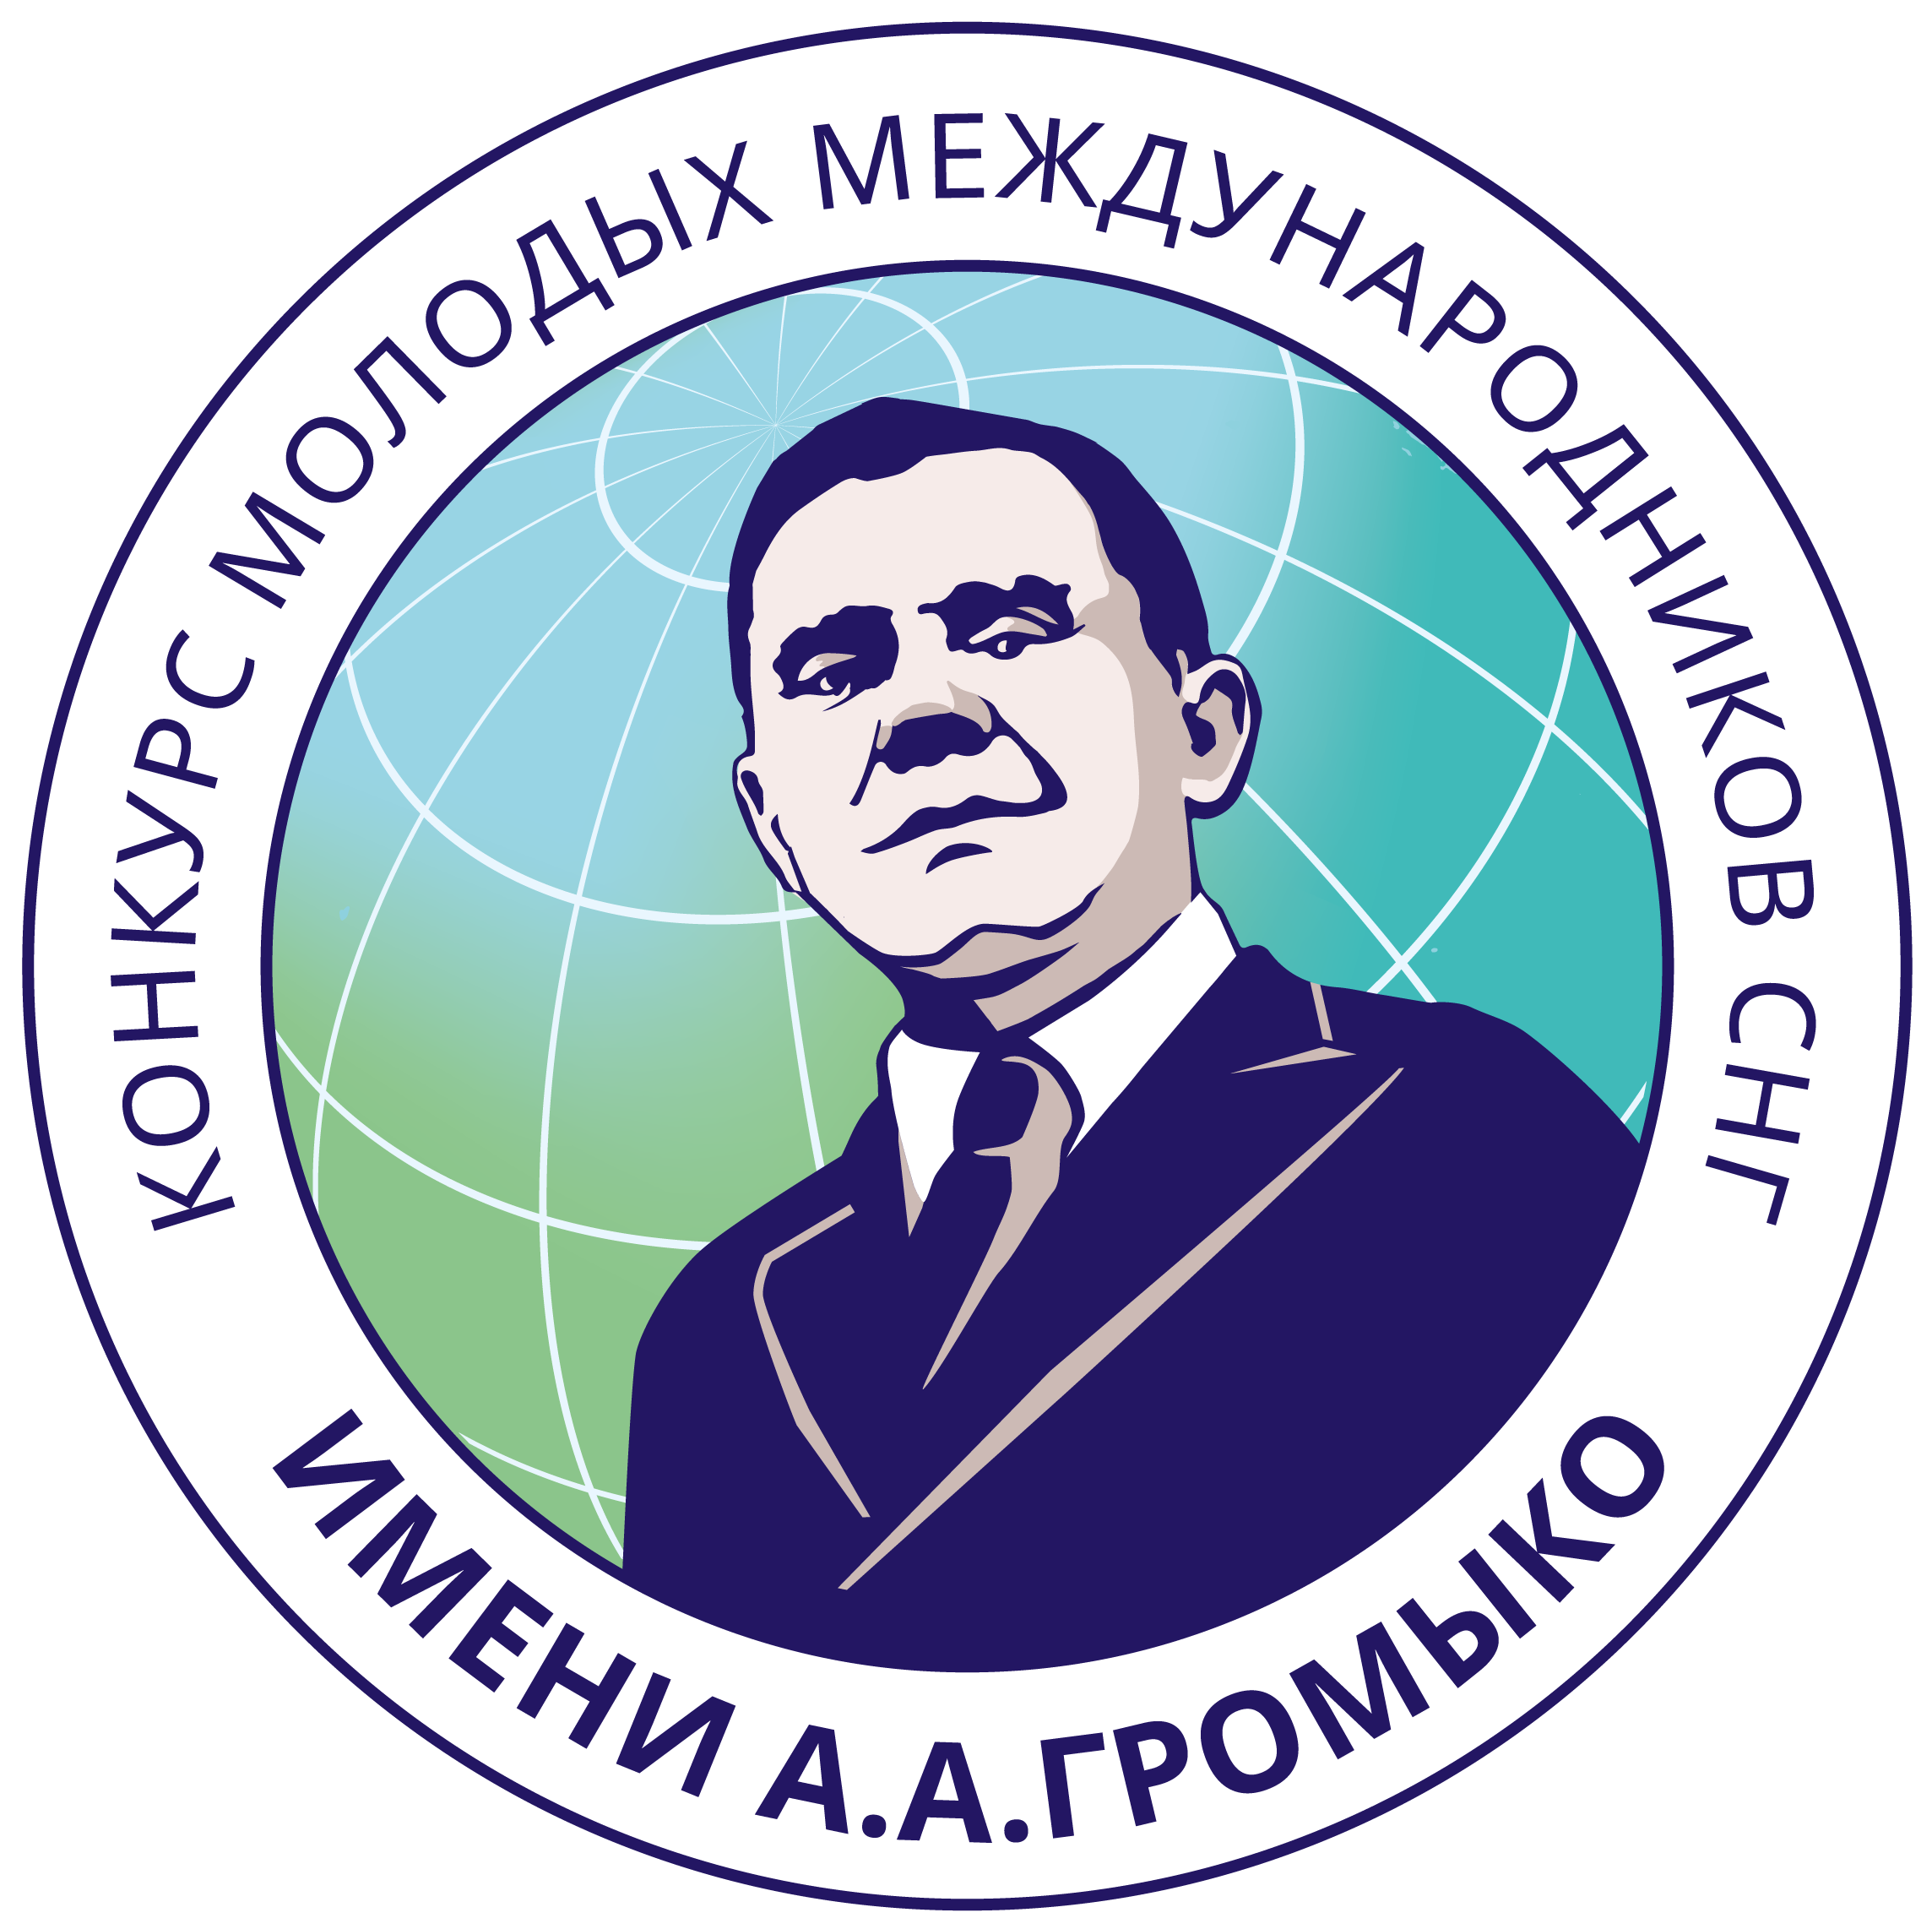

**Открыт прием работ на Конкурс молодых международников СНГ**

**имени А.А.Громыко**

[**konkurs-gromyko.org**](http://konkurs-gromyko.org)

Организаторами конкурса выступают Ассоциация внешнеполитических исследований имени А.А. Громыко, Академия управления при Президенте Республики Беларусь и Институт Европы РАН при поддержке Постоянного комитета Союзного государства, МГИМО, Евразийской экономической комиссии, Интеграционного клуба при Председателе Совета Федерации России, Межгосударственного фонда гуманитарного сотрудничества СНГ.

В конкурсе могут принимать участие студенты и выпускники учреждений высшего образования, аспиранты, ученые, преподаватели, журналисты, аналитики, специалисты из сферы бизнеса, представители общественных организаций, дипломаты из государств-участников СНГ не старше 40 лет. **Окончание приема заявок – 23:59 11 мая 2021 г.**

Участие в конкурсе возможно в рамках следующих номинаций:

• **Основная номинация** – научные статьи аспирантов, ученых, преподавателей, аналитиков и дипломатов не старше 40 лет по состоянию на 1 августа 2021 года.

• **Дебютная номинация** – научные статьи студентов и выпускников учреждений высшего образования не старше 30 лет по состоянию на 1 августа 2021 года.

• **Номинация «Конкурс эссе»** – публицистические эссе студентов и выпускников учреждений высшего образования не старше 30 лет по состоянию на 1 августа 2021 года.

Также жюри вправе устанавливать дополнительные специальные номинации.

К участию в конкурсе принимаются оригинальные неопубликованные научные статьи и аналитические записки, написанные самостоятельно одним или несколькими авторами (не более 30 тыс. знаков) и посвященные **исследованию следующих тем**:

• современные международные отношения и интеграционные проекты на постсоветском пространстве: Союзное государство Беларуси и России, ЕАЭС, СНГ, ОДКБ;

• «после пандемии»: национальные проблемы и интеграционные решения;

• риски конфликтов и инструменты укрепления коллективной безопасности в Евразийском регионе;

• культурные и образовательные связи как ресурс интеграционного строительства;

• Великая Отечественная война в истории международных отношений: проблемы сохранения и искажения исторической памяти;

• дипломатическое наследие А.А.Громыко;

• роль ООН, ее прошлое и будущее в системе международных отношений.

Конкурс является междисциплинарным. К участию принимаются работы, раскрывающие заявленную тематику в области политологии, экономики, социологии, истории, права, философии.

**Призы:**

• Статьи победителей конкурса в основной номинации будут опубликованы в ведущих научных журналах, входящих в перечень ВАК и Scopus (включая журнал «Современная Европа», журналы МГИМО).

• Работы всех финалистов конкурса будут опубликованы в научном сборнике статей.

• Все финалисты получат грант на участие в Форуме финалистов в Москве в июле 2021 г. для презентации своих работ, участия в уникальных мастер-классах и насыщенной культурной программе.

• Победители в основной номинации получат ценные призы – ноутбук, планшет или смартфон. В дебютной номинации – умные часы, фитнес-браслет или внешний жесткий диск. Также предусмотрены призы в специальных номинациях по решению жюри.

**По результатам дебатов, в ходе которых будет проходить защита работ на Форуме финалистов конкурса, Жюри может предоставить победителям:**

• Грант на научно-исследовательский проект, издание монографии или участие в конференции в России.

• Грант на повышение квалификации в ведущих вузах России, включая МГИМО.

• Рекомендательное письмо для стажировки в Евразийской экономической комиссии, МГИМО.

**Для участия в конкурсе необходимо до 11 мая 2021 г. включительно подать заявку через электронную форму на официальном сайте конкурса: konkurs-gromyko.org**, **содержащую анкету участника и конкурсную работу**.

**Подробная информация на официальном сайте конкурса:** [**konkurs-gromyko.org**](http://konkurs-gromyko.org)**.**

Итоги Конкурса молодых международников 2020 г. на [официальном сайте конкурса](konkurs-gromyko.org). [Брошюра о конкурсе 2020 г.](http://www.gromyko.ru/upload/konkurs2020.pdf)

Следите за обновлениями в группах конкурса [ВКонтакте](https://vk.com/konkurs_gromyko) и [Facebook](https://www.facebook.com/groups/konkurs.gromyko.org/).

По всем вопросам пишите организаторам в социальные сети или на электронную почту: info@konkurs-gromyko.org